Sistema de Gestión para Autoescuela (AutoDrive Admin)

Este es un proyecto Full-Stack diseñado para la Gestión interna de una autoescuela, enfocado inicialmente en permitir que el administrador pueda gestionar (CRUD) profesores y alumnos de forma eficiente.

## Arquitectura del Proyecto
El proyecto sigue una **Arquitectura Cliente-Servidor Desacoplada (Monolito Modular en el Backend) ** para facilitar el desarrollo independiente, la escalabilidad inicial y una curva de aprendizaje óptima para desarrolladores Junior.
### Componentes de la Arquitectura
1. **Frontend (Capa de Presentación): ** Aplicación de página única (SPA) que consume la API REST del backend.
2. **Backend (Capa de Negocio): ** Servidor API RESTful encargado de la autenticación, validación de datos y lógica de negocio. Estructurado por componentes/módulos (auth, profesores, alumnos).
3. **Base de Datos (Capa de Datos): ** Base de datos relacional para garantizar la consistencia de los datos mediante claves foráneas y restricciones.

## Tecnologías Recomendadas
## TDD - MANDATORY
1. Write test FIRST → run → MUST FAIL
2. Implement MINIMUM code to pass
3. Refactor keeping tests green
## File Organization (Scope Rule)
- `src/shared/` → used by multiple features
- `src/features/X/` → specific to one feature

## Stack
### Frontend
- **Framework: ** **React.js** (con **Vite** como empaquetador por su velocidad y ligereza).
- **Lenguaje: ** **JavaScript (ES6+) ** o **TypeScript** (opcional, para tipado estático).
- **Estilos y Componentes: ** **Tailwind CSS** (para un diseño rápido y responsivo) junto con **shadcn/ui** o **Chakra UI** para componentes de tabla y formularios listos para usar.
- **Gestión de Estado y Peticiones: ** **Axios** o **Fetch API** junto con **TanStack Query (React Query) ** para el manejo eficiente del estado del servidor y caché.

### Backend
- **Entorno de Ejecución: ** **Node.js**.
- **Framework Web: ** **Express.js** (minimalista, flexible y con la comunidad más grande para resolver dudas).
- **Autenticación: ** **JSON Web Tokens (JWT)** junto con **bcryptjs** para el hashing de contraseñas de administradores y profesores.
- **Validación: ** **Zod** o **Joi** para asegurar que los datos que entran a la API sean correctos.

### Base de Datos & Herramientas
- **Motor de BD: ** **PostgreSQL** (Relacional, ideal para la estructura estricta de alumnos vinculados a profesores/clases).
- **ORM: ** **Prisma** o **Sequelize** (Prisma es altamente recomendado por su autocompletado y facilidad para migrar datos).

## Modelo de Datos Inicial (Esquema Relacional)
### 1. Tabla: `Usuarios` (Base para Roles)
- `id` (UUID, PK)
- `nombre` (VARCHAR)
- `email` (VARCHAR, UNIQUE)
- `password_hash` (VARCHAR)
- `rol` (ENUM: 'admin', 'profesor', 'alumno')
- `fecha_creacion` (TIMESTAMP)

### 2. Tabla: `Profesores`
- `id` (UUID, PK, FK -> Usuarios.id)
- `licencia_conducir` (VARCHAR)
- `telefono` (VARCHAR)
- `activo` (BOOLEAN)

### 3. Tabla: `Alumnos`
- `id` (UUID, PK, FK -> Usuarios.id)
- `profesor_asignado_id` (UUID, FK -> Profesores.id, NULLABLE)
- `tipo_licencia_objetivo` (VARCHAR, ej: 'B', 'A2')
- `horas_practicas_completadas` (INTEGER)

## Estructura de Carpetas Sugerida
### Backend (`/backend`)
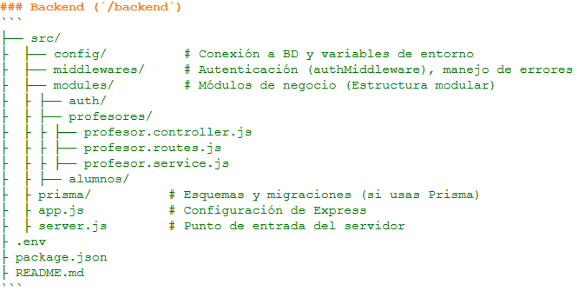
### Frontend (`/frontend`)
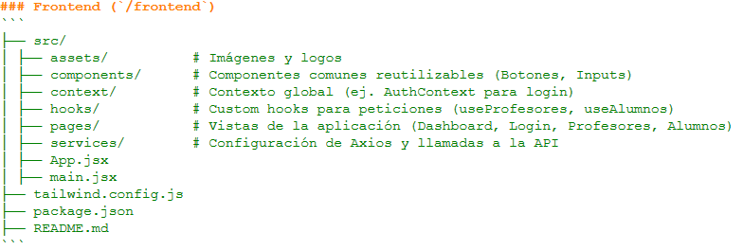

## Critical Configurations
### tsconfig.app.json
```json
{ "exclude": ["src/**/*.test.ts", "src/**/*.test.tsx", "src/test/**"] }
```
NEVER use `allowExportNames` workaround.

### Husky: git init BEFORE husky init
## Scripts
- `pnpm test:run` - unit tests
- `pnpm test:e2e` - playwright
- `pnpm quality` - lint + typecheck + test:run
- `pnpm verify` - quality + test:e2e + build

## Validation
`pnpm verify` must pass: 0 lint errors, 0 type errors, all tests green, build success.

## Plan de Ruta para el Desarrollo (Fase 1)

1. **Paso 1: Diseño de Base de Datos y Servidor Inicial**
- Configurar el entorno de Node.js con Express.
- Crear la base de datos local en PostgreSQL y definir las tablas con Prisma.
2. **Paso 2: API de Autenticación y CRUDs**
- Implementar el Login del Administrador (JWT).
- Crear las rutas de CRUD para Profesores (`GET`, `POST`, `PUT`, `DELETE`).
- Crear las rutas de CRUD para Alumnos.
- Probar los endpoints usando Thunder Client (VS Code) o Postman.
3. **Paso 3: Frontend - Estructura y Autenticación**
- Inicializar el proyecto React con Vite y configurar Tailwind CSS.
- Crear la pantalla de Login y guardar el token JWT en el LocalStorage/Cookies.
4. **Paso 4: Frontend - Vistas de Gestión**
- Crear el Dashboard con tablas interactivas para listar Profesores y Alumnos.
- Implementar formularios en modales para añadir y editar registros.
- Conectar los formularios con las APIs del Backend usando Axios.

## Resumen del Contenido del README.md Creado
El fichero que te he generado en docs/README.md contiene la estructura idónea para iniciar tu repositorio de Git. Incluye:
1. Diagrama de arquitectura básico explicativo.
2. Detalle del Stack de Tecnologías con herramientas complementarias ideales para Juniors (como Zod para validar que los formularios traigan los datos correctos antes de guardarlos).
3. Modelo de Datos Inicial (Entidad-Relación): El diseño de las tablas (Usuarios, Profesores, Alumnos) con sus claves primarias y foráneas correspondientes para que sepas cómo estructurar tu base de datos desde el primer día.
4. Estructura de Carpetas Limpia: Tanto para el frontend como para el backend, estructurado de una manera que escalará de forma sana cuando decidas añadir clases prácticas, exámenes o pagos.
5. Roadmap (Guía paso a paso): Un plan de acción dividido en 4 fases secuenciales para que no te abrumes y sepas exactamente por dónde empezar a picar código.

## INFO FUERA DEL README
¡Hola! Felicidades por dar el paso de iniciar este proyecto full-stack.
Es una excelente manera de consolidar tus conocimientos como programador junior, ya que abarca todos los pilares del desarrollo de software: bases de datos, lógica de negocio y presentación visual.
He analizado tu requerimiento y he preparado las recomendaciones de arquitectura, stack tecnológico y estructura para tu proyecto.
Siguiendo tus pautas de configuración, he generado el archivo README.md completo y detallado dentro de la carpeta docs/.
A continuación, te detallo la justificación de las elecciones para que entiendas el porqué de cada decisión.

1. Arquitectura Recomendada: Cliente-Servidor Desacoplada
Para un desarrollador junior y para el inicio de este proyecto, la mejor opción es una Arquitectura Cliente-Servidor Desacoplada (Separando completamente el Front-end del Back-end) con un backend estructurado como Monolito Modular.
¿Por qué desacoplada? Te permite trabajar en el backend (creando tu API) y en el frontend (creando la interfaz) de forma independiente. Si en el futuro decides cambiar la web por una aplicación móvil, el backend te servirá exactamente igual sin modificar una sola línea de código de lógica.
¿Por qué Monolito Modular? En el backend, en lugar de mezclar todo el código, lo organizaremos por "módulos" independientes (un módulo para alumnos, otro para profesores, otro para autenticación). Esto mantiene el código ordenado, fácil de testear y evita que se vuelva inmanejable.

2. Stack Tecnológico Sugerido
Back-end: Node.js + Express.js
Razón: Te permite programar en JavaScript tanto en el cliente como en el servidor, reduciendo el contexto cognitivo.
Express es el framework más popular de Node.js, lo que significa que ante cualquier error que te encuentres, habrá miles de soluciones documentadas en StackOverflow o foros.
Base de Datos: PostgreSQL + Prisma ORM
Razón: Al ser una autoescuela, los datos tienen relaciones muy claras y estrictas (un alumno tiene un profesor asignado, las clases pertenecen a un alumno y un profesor, etc.). Una base de datos relacional (SQL) como PostgreSQL es indispensable aquí para asegurar la integridad de los datos.
Prisma ORM: Actúa como puente entre tu código Node.js y la base de datos. Te dará autocompletado en tu editor de código y facilitará enormemente las consultas y las migraciones de bases de datos sin tener que escribir SQL puro al principio.
Front-end: React (con Vite) + Tailwind CSS
Razón: React es el estándar de la industria y te forzará a pensar en componentes reutilizables (por ejemplo, crear un componente Tabla o Botón que sirva tanto para profesores como para alumnos). Vite es el empaquetador moderno que sustituye al antiguo create-react-app, siendo extremadamente rápido.
Tailwind CSS: Te permitirá diseñar interfaces profesionales de forma muy veloz directamente escribiendo clases en el HTML/JSX, ahorrándote lidiar con archivos CSS gigantescos.

Resumen del Contenido del README.md Creado
El fichero que te he generado en docs/README.md contiene la estructura idónea para iniciar tu repositorio de Git. Incluye:
Diagrama de arquitectura básico explicativo.
Detalle del Stack de Tecnologías con herramientas complementarias ideales para Juniors (como Zod para validar que los formularios traigan los datos correctos antes de guardarlos).
Modelo de Datos Inicial (Entidad-Relación): El diseño de las tablas (Usuarios, Profesores, Alumnos) con sus claves primarias y foráneas correspondientes para que sepas cómo estructurar tu base de datos desde el primer día.
Estructura de Carpetas Limpia: Tanto para el frontend como para el backend, estructurado de una manera que escalará de forma sana cuando decidas añadir clases prácticas, exámenes o pagos.
Roadmap (Guía paso a paso): Un plan de acción dividido en 4 fases secuenciales para que no te abrumes y sepas exactamente por dónde empezar a picar código.
Nota IMPORTANTE de control: Recuerda que, de acuerdo a tus directrices guardadas en las instrucciones, si realizas la primera inicialización de código de este diseño en tus ficheros raíz, deberás incrementar la versión del package.json y registrar los cambios correspondientes en tu CHANGELOG.md. ¡Mucho éxito con el proyecto!

